|  |  |  |  |
| --- | --- | --- | --- |
| |  | | --- | |  | |  | |  |

**Конспект проведения интеллектуальной игры «Что? Где? Когда?»  
в подготовительной группе**

**(разработала воспитатель Унжакова О.В)**

***Цели:***

1. Закрепить знания детей о элементарных математических представлениях.

2. Через эмоциональное отношение формировать устойчивый интерес к математике, самостоятельность.

3. Развивать быстроту реакции, сообразительность, находчивость, логическое мышление.

4. Закреплять умения сопоставлять, анализировать, делать вывод.  
5. Развивать любознательность,довирительные отношения,подчинятся капитану,уметь принимать поражение и победу.

***Предварительная работа:***

1. Разговор с детьми о телевизионной викторине «Что? Где? Когда?»

2.Решение задач,примеров,решение логических задач,счёт в пределая 20.

***Материал:***

Разноцветные конверты с вопросами, юла со стрелкой , черный ящик,табло.

***Правила игры:***

На столе лежит круг, разделенный на 10секторов. Конверты с заданиями лежат по кругу. Воспитатель крутит волчок, стрелка которого указывает на конверт с заданием. Отвечает тот ребенок, кого выберет команда после обсуждения ответа. На решение задания отводится одна минута. Сигнал к началу размышления дается на металлофоне. Если дети затрудняются – им помогает воспитатель.

***Ход игры.***

Воспитатель. Ребята сегодня мы поиграем в интересную игру, которая называется «Что? Где? Когда?».Дети мы свами уже поделиоись на две команды, и выбрали капитанов.Знатоки садятся за игровой стол,зрители в зал.

У меня на столе лежат по кругу конверты с заданиями, которые прислали телезрители. Отвечать на вопрос будет тот из вас, кого выберет команда. Если кто-то затрудняется ответить, то ему может помочь другой игрок. Каждый из вас может стать победителем игры «Что? Где? Когда?». Для этого я вам предлагаю вспомнить все о математике.

Спешите выиграть! Желаю вам успеха!

***Игра начинается.***

Воспитатель вращает волчок. Когда волчок останавливается, стрелка указывает на конверт. Отвечает на вопрос тот ребенок, кого выберет команда после решения вопроса. На табло выставляются очки.

1. Конверт с заданием нам прислал телезритель.

### Игра "Лапки, рожки, хвост"

На полянке сидели божья коровка ,лягушка и кузнечик.У каждого из них были лапы,по два глаза,крылья.**Внимание вопрос**.Сколько у них было усов?

1. Конверт с заданием от **телезрителя**

### Занимательные считалочки

Перед вами таблица на ней нарисованы предметы. **Внимание вопрос?**Найди правильные соответствия между числами и картинками.

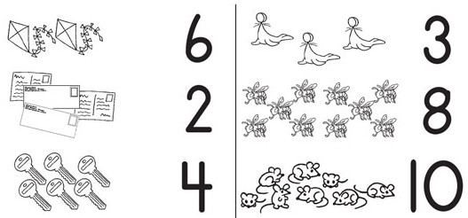

3.**Внимание !Чайная пауза.Дети под музыку пьют напиток шиповника.**

4. Конверт с заданием от **телезрителя**

Если сегодня пятница,это пятый день недели,вчера был четверг.**Внимание вопрос?**Какой день недели будет через два дня?

5 **Черный ящик**. На реке и на стене

И на башне в вышене,

Ходят,ходят ровным ходом,

От восхода до заката? Что находится в чёрном ящике?

6. Музыкальная пауза.Танец с помпонами под музыку.(Белый –белый снег)

После музыкальной паузы,команды меняются местами.

7. Конверт с заданием от **телезрителя**

Сейчас последний месяц зимы-февраль**.Внимание вопрос?**Сколько в природе весенних месяцев,назовите первый месяц весны?

8. Конверт с заданием от **телезрителя**

Перед вами таблица на ней нарисованы предметы. **Внимание вопрос?**Найди правильные соответствия между числами и картинками

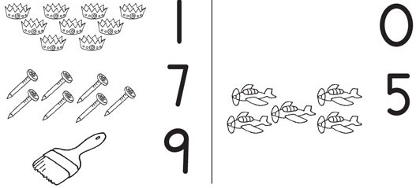

8.**Пауза Гимнастика Цигун.**

9. **Черный ящик.** Внимание, черный ящик! Внутри черного ящика лежит предмет, название которого произошло от греческого слова, означающего в переводе “игральная кость”.Используется этот предмет в играх маленькими детьми.Что лежит внутри черного ящика?.

10. Конверт с заданием от **телезрителя**

В лесу живёт три зайчонка. У каждого по четыре лапы,два уха,одному хвосту.**Внимание вопрос?** Посчитай, сколько всего у них ушей?

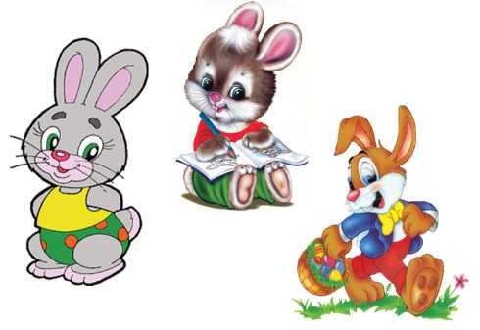.

Уважаемые игроки!Сегодня был очень интересный и сложный турнир по математике.Вы все старались его выиграть,но побеждает сильнейший.

После окончания игры подводятся итоги игры всем вручаются медальоны совы.

Ребята вы сегодня были все молодцы.А сейчас предлогаю поиграть в игру под музыку.

**Игра «Дружно вместе»**

Цель: развить умение действовать совместно и осуществлять само - и взаимоконтроль за деятельностью; учить доверять и помогать тем, с кем общаешься.

Содержание. Перед игрой воспитатель беседует с детьми о дружбе и взаимопомощи, о том, что сообща можно преодолеть любые препятствия.

Дети встают друг за другом и держатся за плечи впереди стоящего. В таком положении они преодолевают различные препятствия.

1. Подняться и сойти со степа.

2. Обогнуть “широкое озеро”.

3. Пробраться через “дремучий лес”.

4.Выстроится в круг, и сказать:Ты и я мы друзья.

Непременное условие для ребят: на протяжении всей игры они не должны отцепляться друг от друга.

Занятие закончено.